РЕПУБЛИКА СРБИЈА
ГРАД КРУШЕВАЦ
Градска изборна комисија града Крушевца
02 Број: 06-11/26 15. октобар 2026. године Крушевац

ЗАПИСНИК

СА ЈЕДАНАЕСТЕ СЕДНИЦЕ ГРАДСКЕ ИЗБОРНЕ КОМИСИЈЕ ГРАДА КРУШЕВЦА ОДРЖАНЕ 15. ОКТОБРА 2026. ГОДИНЕ
Једанаеста седница Градске изборне комисије града Крушевца одржана је дана 15. октобра 2026. године, са почетком у 15,00 часова, у сали 34 Скупштине града Крушевца.
Седницом је председавао Ведран Стевановић, председник Градске изборне комисије града Крушевца.
Седници су присуствовали:
Заменик председника Јасмина Стајић,
Чланови Градске изборне комисије града Крушевца у сталном саставу: Марко
Каралић, Мина Миљковић, Виолета Војиновић, Горан Ћирић, Лазар Ђурђевић, Угљеша Ћирковић и Зоран Лазаревић, заменици чланова: Катарина Ђокић и Ивана Миленковић( са правом гласа) и Мирко Радовановић и Антон Перак (без права гласа);
Чланови у проширеном саставу: Милош Павић, Никола Лакићевић и Александар Аџић.
Седници је присуствовао Андрија Грашић, секретар Градске изборне комисије,
Председник је отворио седницу и констатовао да седници присуствује већина чланова и заменика чланова и да постоји кворум за пуноважан рад и одлучивање.
Председник Комисије је упознао присутне да ће због кратког рока за израду Записника са претходне седнице бити достављен на усвајање на наредној заједно са Записником са ове седнице.
Пре преласка на Дневни ред председник је обавестио да је непосредно пре почетка седнице стигао предлог подносиоца Изборне листе Усаме Зукорлић (СГШ) Покрет за уједињење за именовање члана и заменика члана Градске изборне комисије у проширеном саставу и предложио да се и овај предлог уврсти у Дневни ред данашње седнице.
Председник је предложио Дневни ред са учињеном допуном

Дневни ред
- Предлог Решења о именовању члана и заменика члана Градске изборне комисије града Крушевца у проширеном саставу испред изборне листе АЛЕКСАНДАР ВУЧИЋ-УЈЕДШЬЕНА СРБИЈА.
- Предлог Решења о именовању члана и заменика члана Градске изборне комисије града Крушевца у проширеном саставу испред изборне листе Усаме Зукорлић (СПП) Покрет за уједињење
З. Разно.
Председник Комисије након гласања је констатовао да је Градска изборна комисија града Крушевца једногласно усвојила предложени Дневни ред са учињеном допуном, после чега се приступило разматрању тачака Дневног реда.
Прва тачка:Предлог Решења о именовању члана и заменика члана Градске изборне комисије града Крушевца у проширеном саставу испред Изборне листе АЛЕКСАНДАР ВУЧИЋ-УЈЕДШЬЕНА СРБИЈА.
Ведран Стевановић, председник Комисије, образложио је Предлог Решења, обавестивши присутне даје дана 14. октобра 2026. године у 19,00 часова овлашћено лице подносиоца Изборне листе АЛЕКСАНДАР ВУЧИЋ-УЈЕДИЊЕНА СРБИЈА, доставило предлог за именовање члана и заменика члана изборне комисије у проширеном саставу којим су предложени:
- Александар Антонијевић из Крушевца, за члана и
- Марина Стојадиновић из Шаврана, за заменика члана.
Градска изборна комисија је утврдила да је предлог благовремен, дозвољен, уредан и поднет од стране овлашћеног лица као и да предложени кандидати: Александар Антонијевић из Крушевца, предложен за члана и Марина Стојадиновић из Шаврана, предложена за заменика члана, испуњавају услове прописане Законом о избору народних посланика („Службени гласник РС”, бр. 14/22 и 47/26).
Председник је отворио претрес.
Дискусије није било.
Председник Комисије је ставио Предлог Решења на гласање и након гласања констатовао даје Градска изборна комисија града Крушевца једногласно донела Решење о именовању члана и заменика члана Градске изборне комисије града Крушевца у проширеном саставу испред Изборне листе АЛЕКСАНДАР ВУЧИЋ-УЈЕДИЊЕНА СРБИЈА, којим су именовани: Александар Антонијевић, за члана и Марина Стојадиновић за заменика члана.
Друга тачка: Предлог Решења о именовању члана и заменика члана Градске изборне комисије града Крушевца у проширеном саставу испред Изборне листе Усаме Зукорлић (СПП) - Покрет за уједињење
Ведран Стевановић, председник Комисије, обавестио је присутне даје предлог за именовање члана и заменика члана Градске изборне комисије у проширеном саставу испред Изборне листе Усаме Зукорлић (СПП)- Покрет за уједињење стигао у 14:45 часова и да су предложени:
- Наташа Марковић из Крушевца, за члана и
- Драган Велимировић из Великог Крушинца, за заменика члана.
Градска изборна комисија је утврдила даје предлог благовремен, дозвољен, уредан и поднет од стране овлашћеног лица као и да предложени кандидати: Наташа Марковић из Крушевца, предложена за члана и Драган Велимировић из Великог Крушинца, предложен за заменика члана, испуњавају услове прописане Законом о избору народних посланика („Службени гласник РС”, број 14/22 и 47/26).
Председник је отворио претрес.
Како дискусије није било, председник Комисије је ставио Предлог Решења на гласање и након обављеног гласања констатовао да је за предлог гласало 1 чланова, против 1, уздржаних није било и 1 члан није гласао, те да је Градска изборна комисија града Крушевца већином гласова присутних чланова донела Решење о именовању заменика члана Градске изборне комисије града Крушевца у проширеном саставу испред Изборне листе Усаме Зукорлић (СГШ) Покрет за уједињење којим је за члана именована Наташа Марковић из Крушевца и Драган Велимировић из Великог Крушинца, за заменика члана.
2
Трећа тачка:Разно
Председник Комисије је изложио План спровођења обука чланова и заменика чланова за рад у сталном саставу бирачких одбора, напоменувши да обуке крећу од понедељка 19.10.2026. године.
Јасмина Стајић, заменик председника, апеловала је на све присутне да се потруде да представници њихових изборних листа именовани за чланове/заменике чланова бирачких одбора у сталном саставу дођу на обуке које ће спровести инструктори.
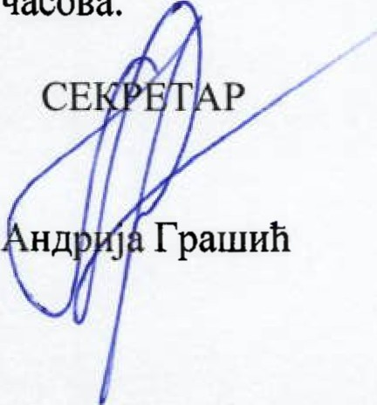
Председник Градске изборне комисије града Крушевца је закључио седницу у 15:20 часова.
ПРЕДСЕДНИК

Вед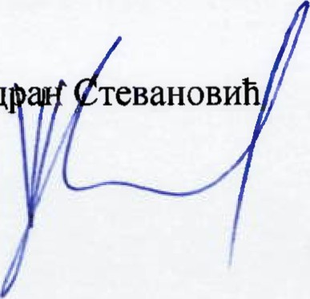
З



